РАЙОННЫЙ КОНКУРС ПРОФЕССИОНАЛЬНОГО МАСТЕРСТВА

*педагогическое эссе*

***«МОЙ ПЕДАГОГИЧЕСКИЙ МИР»***

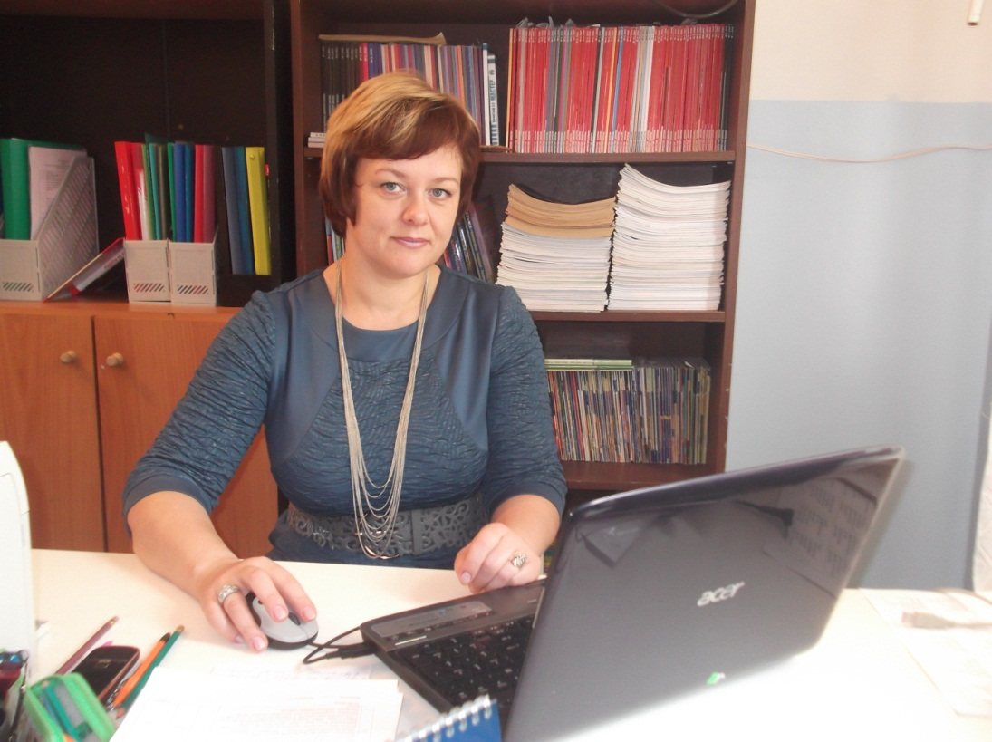

***Краснопеевой***

***Натальи Александровны,***

***учителя технологии***

МОУ «Зотинская СОШ»

П. Зотино

2012г.

*Если   учитель   имеет    только   любовь  к  делу,  он   будет хороший     учитель.*

*Если  учитель  имеет  только любовь к ученикам,  как  отец и   мать,   он  будет лучше  того учителя, который прочел все книги, но не имеет любви  ни к делу, ни к ученикам.*

*Если  учитель  соединяет  в себе любовь к делу и к ученикам, он совершенный учитель.*

*Л.Н. Толстой*

Размышляя о своей профессиональной деятельности, я прекрасно понимаю, что не могу провести грань, где заканчивается моя работа и начинается личная жизнь. Наверное, это и есть  моя дорога, зовущая и ведущая к счастью педагогического труда, к бесконечной жизни в душах моих учеников. Я не работаю учителем, я учитель. Мне нравится быть учителем. Много лет назад я сделала свой выбор, считаю его правильным и сейчас.  В детстве мечтала стоять у доски и открывать детям новые горизонты, новые перспективы. Часто я проигрывала эти ситуации со своими подружками. Мне безумно хотелось поскорее стать взрослой, получить специальность, вернуться в свою родную школу. И моя мечта осуществилась, воплотились в жизнь все мои детские «уроки»…

Я начала свою преподавательскую деятельность в 1990 году. Педагогического образования у меня не было. Но впоследствии я окончила Нижнетагильский педагогический техникум, а затем в 2010 году - Красноярский педагогический университет. Но чувство влюбленности в педагогическую деятельность меня никогда не покидало. Судьба подарила мне шанс стать учителем технологии именно в той школе, в которой я училась.

Мне посчастливилось учиться у талантливых педагогов, и в начале педагогической деятельности иметь наставника, от которого я услышала слова: «Лучше целить в совершенство и промахнуться, чем целить в несовершенство и попасть». В своей работе всегда планирую только позитивный результат, стараюсь отыскать приёмы и способы, которые шаг за шагом продвигают вперёд, к достижению главной цели обучения – формированию разносторонне развитой личности.

Преподавательской деятельностью я занимаюсь более двадцати лет, и все эти годы выполняла обязанности классного наставника. Мне нравится эта работа, потому что я вижу результаты своего труда. Из маленьких, капризных, несобранных мои воспитанники превращались в больших, уравновешенных, красивых людей, именно красивых, если ни физически, то душой уж точно.

Сегодня мои детки учатся в 7 классе. Они добрые, понимающие, некоторые – ответственные, одним словом, разные. У современных детей есть отличие: они не сразу тебе поверят, что каждая наша задумка в жизни – это проектная деятельность. Это надо убедительно доказать – вот где нужно мастерство. Итак, сегодняшние дети требовательнее, внимательнее к другим, не верящие на слово. Учить такие юные души без огромной корзины умений, знаний, навыков, таланта сложно. Много интересных внеклассных мероприятий и коллективных творческих дел организуем и проводим в классе.

Классные часы организуем совместно «учитель – ученик». При подготовке и проведении их используем различные методы и приёмы.

Предпочтение отдаю работе по творческим группам. Ответственность за их подготовку и проведение возлагается на группу ребят - совет дела. Я вместе с учащимися продумываю лишь идею, общую композицию классного часа, помогаю составлять творческие задания микрогруппам. При самостоятельной подготовке по группам учащиеся проявляют много выдумки, фантазии. Между группами возникает дух соревнования: кто интереснее представит свою часть творческой работы. Ведут воспитательный час сами учащиеся, я после проведения такого типа классного часа провожу итог, даём оценку работе совета дела.

Особо следует выделить те классные часы, когда перед учащимися выступают приглашённые гости. Встречи с интересными людьми играют важную роль в воспитании, реализуют педагогические замыслы педагога.

Воспитание является одним из важнейших компонентов образования в интересах человека, общества, государства. Поэтому воспитательнаяработа в моем классе отличается содержанием и соотношением видов деятельности школьников в зависимости от их возраста и уровня воспитанности, и планирование по видам деятельности в различных направлениях обеспечивает разносторонность взаимодействия ребенка с окружающим миром, позволяет предупредить однобокое влияние школы.

Самой главной для себя, ребят и родителей я всегда определяла задачу – организация самоуправления в классе. Дети ответственно подходят к этому делу, так как понимают значимость этого процесса. Деятельность органов ученического самоуправления материализуется не только в отдельных мероприятиях и делах, но и в работе по формированию в ученическом коллективе специальной атмосферы, так называемого «духа коллектива». В своём классе мы совместно с ребятами разработали и утвердили не только морально-этические ценности воспитательного коллектива, но и правила поведения ученика нашего класса. Эти классные законы мы после обсуждения и принятия наглядно оформили в классном уголке.

Немаловажную роль в организации самоуправления в классе, конечно же, играют родители во главе с родительским комитетом, которые в большей мере заинтересованы, чтобы их дети стали как можно самостоятельнее, целеустремлённее, ответственнее. На моих родительских собраниях практически всегда бывает 100% явка. Как я добиваюсь этого? Ответ очень прост. На каждом собрании новая, интересная, глубоко волнующая как меня, так и родителей тема и большая, серьёзная, совместная подготовительная работа к родительскому собранию.

Естественно, участие родителей в жизни класса не ограничивается только посещением родительских собраний, ремонтом класса, непосредственным участием в школьных мероприятиях, оно гораздо шире: походы классные и общешкольные, праздничные концерты для мам и бабушек, чаепития, и многое другое. Здесь, как вы видите, прослеживается связь, которая никогда и нигде не должна прерываться: школа – ученик – родители.

Начиная работать с детским коллективом, я пытаюсь максимально изучить семейную ситуацию, понять уклад жизни семьи каждого ученика, традиции, обычаи, духовные ценности, стиль взаимоотношений родителей и детей. Это необходимо для того, чтобы спланировать воспитательную работу в классе с максимальной эффективностью.

Результаты нашей совместной с ребятами и родителями работы – победа в общешкольном конкурсе «Класс ГОДА»; 30% учащихся класса стали победителями общешкольного конкурса «ПОРТФОЛИО - 2012» в различных номинациях.

Я задаю себе вопрос: что значит быть учителем? Каждый день общаться с детьми. Находить в этом радость и удовлетворение. Думать с ними и о них. Радоваться успехам и сопереживать неудачам. Нести ответственность и любить…

Педагог сегодня  – это не просто грамотный специалист, а успешный человек. Успешность - ключевая особенность учителя современной  школы. Современный мир стремительно меняется, все новые и новые процессы, события наполняют, раздвигают его горизонты. Современному педагогу, по моему мнению, следует обладать высоким мастерством, чтобы воспитать гражданина, помочь вырасти личности, способной выжить, сориентироваться в условиях неопределенности и нестабильности; взрастить молодого человека интеллектуалом, владеющим социально приемлемыми и эффективными способами поведения в окружающей среде, умеющим выбирать, анализировать, продуктивно использовать информацию. Нужно быть тонким и мудрым мастером, чтобы научить ребенка найти социально приемлемые способы самореализации в условиях социального и экономического неравенства. Нужно умело донести ребенку необходимость сочетать собственные интересы и интересы окружающей социальной среды. Раз и навсегда объяснить высокое назначение человека – «… жить, думать, чувствовать, любить, свершать открытия…» (Б. Пастернак). Одним словом, «поставить на крыло» - вот главная задача сегодняшнего педагога. Но воспитать «крылатого» человека может только «крылатый» учитель, воспитать счастливого может счастливый. Вот почему современный и будущий учитель - это высокообразованный человек – интеллектуал, который, решив посвятить себя детям, не рассчитывает ни на славу, ни на шумный успех, ни на большое материальное благополучие. Он призван на кропотливую бесконечную работу, а славу ему приносят ученики. Мало передать знания, надо суметь обогатить разум и душу ребенка. А для этого учитель должен отлично владеть своим предметом, глубоко знать содержание преподаваемого курса, применять современные педагогические технологии в образовательном процессе.

По моему мнению, современный учитель, добиваясь намеченной цели, совместно с детьми проживает и переживает все, что происходит каждый день в школе, соединяя воедино и кропотливое невидимое творчество по подготовке к урокам, и внеклассную работу по предмету, и всю многообразную деятельность в сотрудничестве с учащимися. При этом он находит возможность и проявляет стремление работать творчески. Творческая деятельность учителя, предполагающая развитие ребенка, строится на опережении, на постоянном творческом поиске во всех видах взаимодействия с учащимися. Того требует новое время.

Сегодня учитель не преподносит готовую истину, а учит ее находить, вырабатывает умение мыслить. Он не только передает знания, которые когда-то сам получил, а каждый раз показывает, когда и где можно использовать данную информацию. И когда это обстоит именно так, ты настоящий учитель. Очень часто меня мучают вопросы: какой же я учитель? нуждаются ли во мне ученики? тому ли я учу?

По-разному приходят в школу учителя, и по-разному складываются их судьбы. Диплом педагогического вуза – всего только документ на право приобщения к большому и необыкновенно сложному труду. А сложность учительского труда в том, чтобы найти путь к каждому ученику, создать условия для развития способностей. Каждый человек, размышляющий о смысле жизни, своих возможностях и ценностях, в сущности — философ. Учитель вдвойне, так как эта профессия — одна из самых ответственных. Учитель ведет по ступенькам взросления будущего рабочего и ученого, воина и космонавта, врача и строителя. Учитель формирует фундамент их знаний и умений, основы их мировоззрения и характера как никакая другая профессия, учитель работает на завтрашний день, воспитывая человека своей страны. А главное — своим словом преподает самую трудную на свете науку — быть людьми.

За не должным образом оцениваемой работой стоит огромный труд, терпение и вопрошающие глаза детей. Не оправдать их ожиданий невозможно. Они в тебя верят и ждут от тебя много нового. Любовь к труду поможет моим детям научиться получать разнообразные, прочные, интересные знания. Жизнь меняется, меняемся и мы. Но наши мысли всегда должны оставаться только несущими добро, так как самое главное для меня – понимающие глаза учеников, их любознательность и заинтересованность.

Я преподаю технологию в обычной общеобразовательной школе. Несерьезный предмет, думают многие, не «царица наук», как математика, не философский предмет, как литература. Но они глубоко ошибаются. За последние годы содержание данного учебного предмета качественно обновилось. Сегодня учитель технологии, как никто другой в школе, обладает счастливой возможностью, с одной стороны, объяснить и продемонстрировать учащимся, как научно-технические знания материализуются в технологических процессах, а с другой, практически познакомить их с основными способами и приемами обработки конструкционных материалов, дать представление о дизайне и прикладной экономике. Знания и умения, которыми дети овладевают в школьных мастерских, - это обязательный компонент их общей культуры, они будут востребованы в жизни и профессиональной деятельности.

Таким образом, технология как ни один учебный предмет позволяет подростку самоутвердиться и самореализоваться. Как же работать в современных условиях учителю технологии?

Моя система работы складывается из простых истин, которыми должен руководствоваться любой педагог. В различных ситуациях стараюсь видеть хорошее в моих ребятах. Самое трудное в работе – быть терпеливой. Успех в учебе к ребятам приходит не сразу. Поначалу на технологии у моих ребят ничего не получается, дело доходит до отчаяния. Как поддержать в этот момент учащегося? Я проявляю свой твердый характер, выдержку и терпение. Доказываю им, что только путем многократных упражнений руки подростка начинают творить настоящее дело. От урока к уроку, из года в год, я убеждаюсь, что моё терпение создает атмосферу доверия между мной и ребятами, помогает всем без исключения добиваться отличных результатов на уроках в теории и практике.

Всегда и во всем люблю порядок. «Порядок – это форма, из которой возникает красота». Это слова Перла Бака. Я глубоко убеждена, что порядок создает уют и комфорт, экономит время. На первый урок я аккуратно готовлю мастерскую, встречаю ребят и сразу приучаю за собой наводить порядок, ввожу это правило в традицию, моим ребятам вскоре тоже нравится порядок.

Применяя в своей практике нестандартные уроки: уроки-путешествия, уроки - деловые игры, уроки - ролевые игры, уроки с дидактической игрой, я сделала вывод, что именно такие уроки повышают эффективность обучения. Это одна из форм активного обучения.

Результатом моей работы должна быть функциональная грамотность и технологическая умелость выпускника, готовность и стремление к творчеству в любой избираемой деятельности. Сегодня как никогда актуальны слова А.С. Макаренко: «Мы хорошо знаем, насколько веселее и счастливее живут люди, которые многое умеют делать, у которых все удается и спорится, которые не потеряются ни при каких обстоятельствах».

Моя деятельность раскрывает перед учащимися традиции русского народного творчества, прививает любовь к русской культуре, обычаям, обрядам русского народа. Изготовление и пошив кукол в русских народных костюмах, знакомство с национальной кухней и видами прикладного творчества - результаты работы моей внеурочной деятельности, направленной на ознакомление детей с исторической культурой России, традициями и обычаями коренных народов Севера, проживающих на территории Красноярского края. Сохранение и возрождение традиций исторического прошлого – неотъемлемая форма урочной и внеурочной деятельности. Работая над этой темой, я знакомлю детей со старинными праздниками и традициями, фольклором, художественными промыслами, декоративно-прикладным искусством. Так, праздник «Масленица» стал уже своеобразной визитной карточкой: много лет провожу для учащихся школы игровое театрализованное представление.

Результаты моей педагогической деятельности дают положительные результаты уже не один год.

В декабре 2010 года решением аттестационной комиссией мне присвоена I квалификационная категория по должности «учитель».

Я горжусь достижениями моих учащихся в конкурсах и выставках:

* в ноябре 2009 года в районном конкурсе творческих работ «МОЙ МИР» под моим руководством участвовало 8 учащихся, дети заняли 3 призовых места проводимый в ЦДТ «Аист»;
* в декабре 2009 года под моим руководством учащиеся школы участвовали в районном конкурсе эскизов национального костюма, проводимом местной общественной организацией «Ассоциация коренных малочисленных народов Севера Туруханского района «Наша Земля»»; участвовало 9 учащихся; 7 человек заняли призовые места;
* в марте 2010 года на выставке ДПИ в рамках III детского фестиваля декоративно-прикладного искусства «Россыпи Сибири», среди южных территорий Туруханского района были представлены индивидуальные и групповые работы 12 учащихся нашей школы под моим руководством; 6 учащихся стали победителями с индивидуальными работами в различных номинациях;
* в рамках III детского фестиваля декоративно-прикладного искусства «Россыпи Сибири», среди южных территорий Туруханского района группа учащихся под моим руководством награждена двумя дипломами за победы в выставке ДПИ в различных номинациях с работами «Этнографическая безликая кукла в сарафанном комплекте» и декоративная бутылка «Россыпи Сибири» в марте 2010 года;
* в марте 2011 года на выставке ДПИ в рамках IV детского фестиваля декоративно-прикладного искусства «Россыпи Сибири», среди южных территорий Туруханского района были представлены индивидуальные и групповые работы 9-ти учащихся нашей школы под моим руководством; 5 учащихся стали победителями с индивидуальными работами в различных номинациях;
* в мае 2011 года в XXIX ежегодном конкурсе - выставке «Радуга талантов», проводимый в ЦДТ «Аист» приняли участие 8 учащихся, 5 учащихся из которыхзаняли первые места, 1 ученик занял 2 место;
* в рамках V детского фестиваля декоративно-прикладного искусства «Россыпи Сибири», среди южных территорий Туруханского района группа учащихся под моим руководством награждена дипломом победителя в номинации «Оригинальная техника» в марте 2012 года;
* в марте 2012 года на выставке ДПИ в рамках V детского фестиваля декоративно-прикладного искусства «Россыпи Сибири», среди южных территорий Туруханского района были представлены индивидуальные и групповые работы 6 учащихся нашей школы под моим руководством; 5 учащихся стали победителями с индивидуальными работами в различных номинациях;
* в апреле 2012 года 19 учащихся под моим руководством приняли участие во всероссийской акции «МАРШ ПАРКОВ 2012», посвященной заповедникам и национальным паркам, проводимой Центральносибирским Государственным природным биосферным заповедником; 17 участников получили грамоты за победу в конкурсе поделок из мусора «ИЗ ОТХОДОВ В ДОХОДЫ» и личный вклад в дело сохранения жизни на Земле;
* в районном конкурсе – акции «Поздравительная открытка к 8 Марта» приняли участие 5 учеников; в номинации «Открытка – поделка» 3 человека заняли 1,2 и 3 место (призовые места) в феврале 2012 года;
* деятельность моя и моих учеников отмечены в статьях районной газеты «Маяк Севера» от 5 апреля 2011 года «Посмотрите, как костюмчик сидит!», и от 24 мая 2011 года «Россыпи Сибири в Бору».

А также я имею грамоты и благодарности, полученные за достижения в педагогическом труде:

* награждена почетной грамотой за успехи в педагогической деятельности от зам. начальника РУО Л.М. Турбовой в 2005 году;
* награждена дипломом за активное участие учащихся в районном конкурсе творческих работ «МОЙ МИР», проводимом ТР ЦДЮТ «Аист» в декабре 2009 года;
* объявлена благодарность директором МОУ «Вороговская СОШ» за активное участие в педагогическом семинаре и проведение мастер-класса «Народная кукла» в апреле 2010 года;
* мною получен сертификат участника в районном конкурсе методических разработок уроков и занятий в январе 2010 года;
* награждена почетной грамотой за активное участие и творческое содействие в проведении 3 детского фестиваля декоративно-прикладного искусства «Россыпи Сибири», среди южных территорий Туруханского районав марте 2010 года;
* а также объявлена благодарность за проведение мастер-класса «Народная кукла» в рамках 3 детского фестиваля декоративно-прикладного искусства «Россыпи Сибири», среди южных территорий Туруханского района;
* мной получен сертификат участника Краевого семинара «Способы выявления и оказания помощи детям – жертвам насилия и жестокого обращения» в мае 2010 года;
* награждена дипломом за организацию деятельности учащихся по развитию творческих способностей по итогам XVII выставки «Радуга талантов», проводимый в ЦДЮТ «Аист» в мае 2010 года;
* в мае 2010 года объявлена благодарность за активное участие в концерте «Чтобы помнили…» к 65-летию ВОв, проводимом в МОУ «Зотинская СОШ»;
* награждена грамотой за II место в районном конкурсе Социальных проектовв декабре 2010 года;
* награждена дипломом участника в III молодежном форуме южных территорий Туруханского района «МЫ ВМЕСТЕ» в номинации социальное проектирование в феврале 2011 года;
* награждена грамотой за участие в школьном конкурсе методических разработок «Современный урок» в феврале 2011 года;
* награждена грамотой за проведение мастер-класса «Подхваты для штор», в рамках IVдетского фестиваля ДПИ «Россыпи Сибири», среди южных территорий Туруханского районав марте 2011 года;
* награждена грамотой за участие в программе Межрегионального конкурса-фестиваля детского декоративно-прикладного творчества «Пасхальное яйцо 2011», проводимый ОУ Свято-Троицкой Сергиевой Лавры ДЦО «Пересвет» г. Сергиев Посадв апреле 2011 года;
* награждена грамотой за подготовку победителей по итогам XXIX ежегодного конкурса - выставки «Радуга талантов», проводимый в ЦДТ «Аист»в мае 2011 года;
* объявлена благодарность главой администрации Зотинского сельсовета С.В. Алешкиным за подготовку детей и активное участие в культурно-массовом мероприятии «ПРОВОДЫ ЗИМЫ» в апреле 2012 года;
* награждена дипломом за проведение мастер-класса «Интегрированный урок истории, географии и технологии «Древний Египет» в школьной научно-практической конференции «Современные педагогические технологии» в апреле 2012 года;
* в адрес школы направлено благодарственное письмо за активное участие детей под моим руководством во всероссийской акции «МАРШ ПАРКОВ 2012», посвященной заповедниками и национальным паркам, проводимый Центральносибирским Государственным природным биосферным заповедником в апреле 2012 года;
* я получила благодарственное письмо за активное участие во всероссийской акции «МАРШ ПАРКОВ 2012», посвященной заповедниками и национальным паркам, проводимый Центральносибирским Государственным природным биосферным заповедником в апреле 2012 года;
* награждена грамотой за инициативу и высокие результаты в организации работы с одаренными детьми по прикладному искусству в МОУ «Зотинская СОШ» в мае 2012 года;
* 31 июля 2012 года в районной газете «Маяк Севера» № 38 вышла статья с благодарностью за успешно проведённую летнюю пришкольную оздоровительную площадку, в ходе которой я занимала должность заведующей лагеря.

Успеваемость учащихся по предмету технологии стабильная, % качества высокий уже не первый год. Таких высоких показателей качества обучения достигаю за счет использования современных образовательных технологий, разнообразных методов и приемов:

* использую информационно-коммуникативные технологии в процессе обучения предмету (использование готовых ЦОР и создание собственных (в программе PowerPoint) для повышения наглядности и информационной насыщенности урока)
* применяю в практике метод проектов на уроках технологии (8 класс: «Декоративное панно», 7 класс: «Обед для всей семьи», 6 класс: «Поделка из природного материала», 10 класс: «Компьютерная открытка», 11 класс: «Мои жизненные планы») и другие;
* использую элементы здоровьесберегающих технологий на уроках технологии;
* внедряю проведение интегрированных уроков: 5 класс - «Блюда из овощей» (технология и биология), 5 класс «Ткани из натуральных волокон» (технология и биология), 7 класс – «Уход за одеждой» (технология и химия).

Активно участвую в работе творческих групп, методическом объединении, методических семинарах:

* в сентябре 2009 г. нами создана интерактивна игра «Гений вселенной», которая была проведена на базе МОУ «Вороговской СОШ» между командами учащихся школ пос. Зотино и пос. Ворогово;
* в апреле 2010 года принимала активное участие в работе педагогического семинара «Применение ИКТ в учебно-воспитательном процессе» в МОУ «Вороговская СОШ»; мною был проведен мастер-класс (фрагмент урока технологии) по теме семинара;
* в ноябре 2009 года под моим руководством разработаны проект по здоровьесберегающим технологиям «Школа – территория ЗОРОВЬЯ» в рамках национальной образовательной инициативы «Наша новая школа» и проект «Создание семейного клуба «ДОМОВЕНОК», который занял ВТОРОЕ место по Туруханскому району в конкурсе проектов и успешно реализовался;
* в декабре 2009 года участвовала в школьном семинаре МО классных руководителей с сообщением по теме «Роль родительского собрания в воспитании детей»;
* в мае 2010 года приняла участие в Краевом семинаре по теме «Способы выявления и оказания помощи детям – жертвам насилия и жестокого обращения» при ККИПК;
* в апреле 2012 года приняла активное участие в подготовке и проведение мастер-класса «интегрированный урок истории, географии и технологии «Древний Египет» (тема: египетские украшения из бисера) в школьной научно-практической конференции «Современные педагогические технологии»;
* участвовала в разработке Программы развития школы на 2012-2015 год.

Моя деятельность в области самообразования:

* в течение 2008 года участвовала в Краевых семинарах ДПИ при Государственном Центре народного творчества Красноярского края по теме «Техники бисероплетения со всего света»;
  + с декабря 2008 по 30 января 2009 года принимала участие в краевой выставке «Волшебный бисер», прошедшей в г. Красноярске в Государственном Центре народного творчества Красноярского края;
* моей темой самообразования на 2009-2011 учебные года является «Внедрение ИКТ в педагогическую деятельность», цель: повышение качества проведения учебных занятий на основе внедрения ИКТ в деятельности педагога;
* в 2011-2012 учебном году работала над темой самообразования «Здоровьесберегающая деятельность школы: мониторинг эффективности». Разработанный проект стал частью Программы развития школы.

Обобщение опыта на школьном, муниципальном уровне:

* в сентябре 2009 года мною разработана образовательная программа «Родничок»; целью данной программы является создание условий для формирования эмоционально-ценностного отношения к русской культуре, воспитание чувства сопричастности к материально-духовному наследию наших предков через знакомство с традициями и обычаями нашего народа на уроках технологии.

Мое участие в профессиональных конкурсах:

* в декабре 2009 года приняла участие в районном конкурсе методических разработок уроков и занятий.

Я делаю все для того, чтобы помочь ученику познать себя, самоопределиться и по возможности самореализоваться. Получив возможность раскрыть свои способности, ученики становятся уверенными в себе и в дальнейшем с интересом и увлечением относятся к учебным занятиям.

Если после звонка ребята со мной, а не бегут «сломя голову» в коридор, если после уроков они приходят ко мне с вопросами, значит, все нормально, значит, я смогла их заинтересовать, значит, у меня получилось. Умение увлечь учеников своим предметом, как мне кажется, и есть педагогическое мастерство, к которому мы все стремимся.

Выбрать профессию учителя - это поступок. Я ни о чём не жалею! Благодаря моей работе, вокруг меня всегда много людей, которым нужна я и которые нужны мне. Рядом коллеги-единомышленники, для которых каждый ученик - это личность, а не объект учения, каждый урок - это творчество, а не работа, и каждая двойка не итог, а причина для серьёзного размышления.

Я верю в то, что каждый ребенок талантлив, но талантлив по-своему. Педагогу надо только помочь ему раскрыть себя, показать все свои возможности. И я как педагог должна разглядеть, не пропустить в ребенке всё лучшее, что в нем есть, и дать импульс к самосовершенствованию через развитие творчества.

Моя профессиональная деятельность приносит мне удовлетворение, а блеск в глазах моих учеников свидетельство того, что я на правильном пути.

Приложение

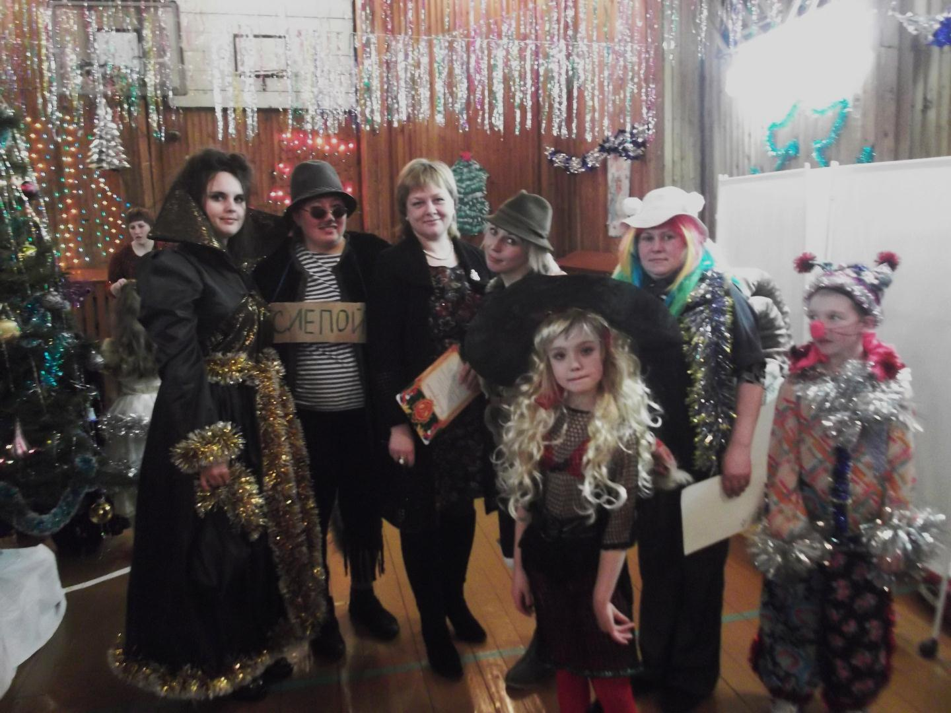

Общешкольные праздники не обходятся без помощи родителей,

они у нас в главных ролях.

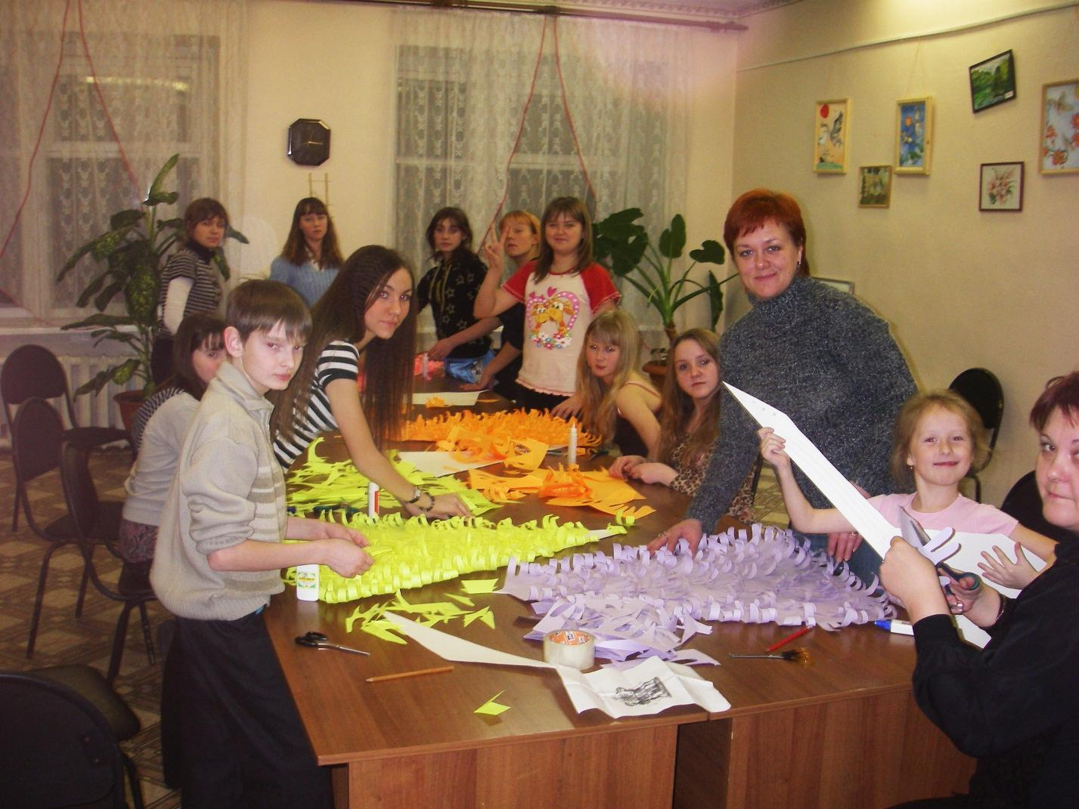

Наши руки не для скуки!

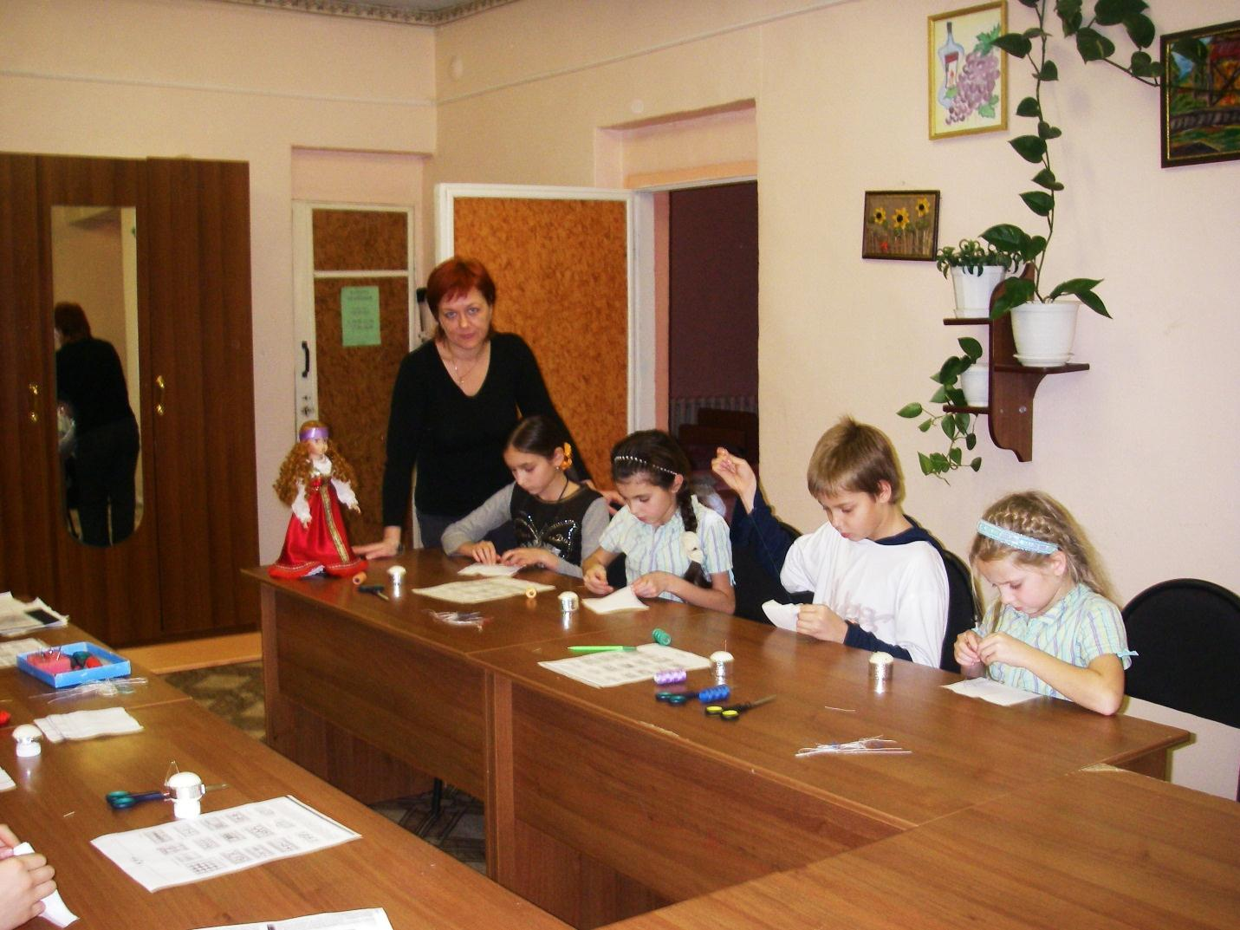

Учебные занятия не проходят без следа для нас.

Всегда с новыми идеями!

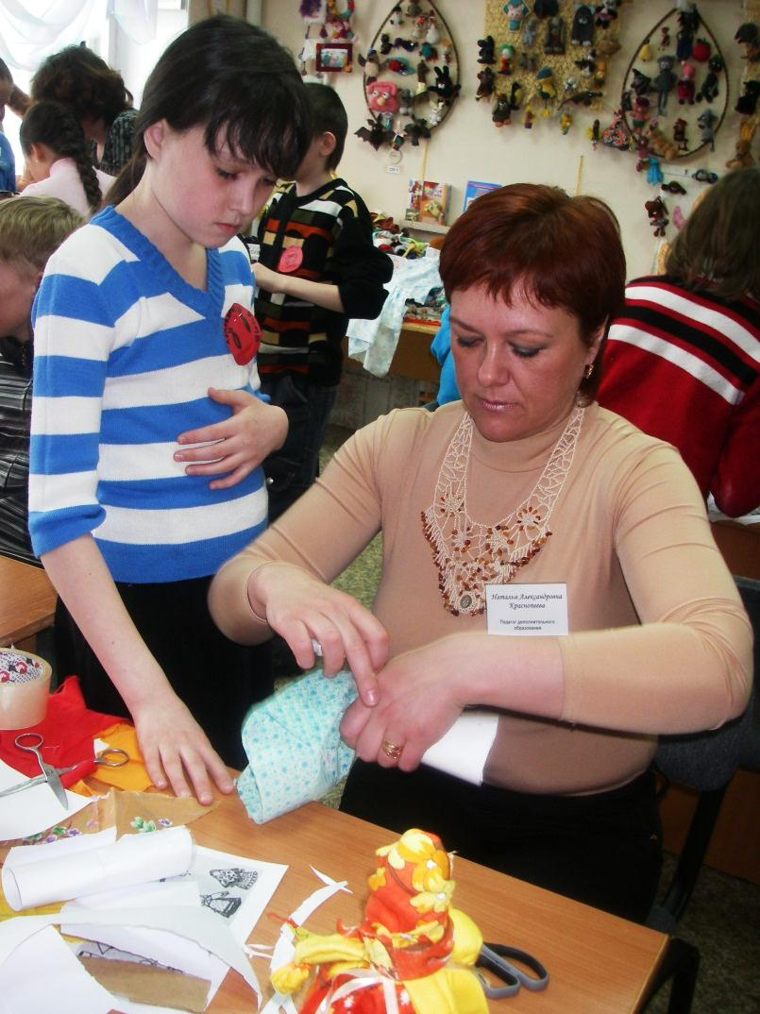

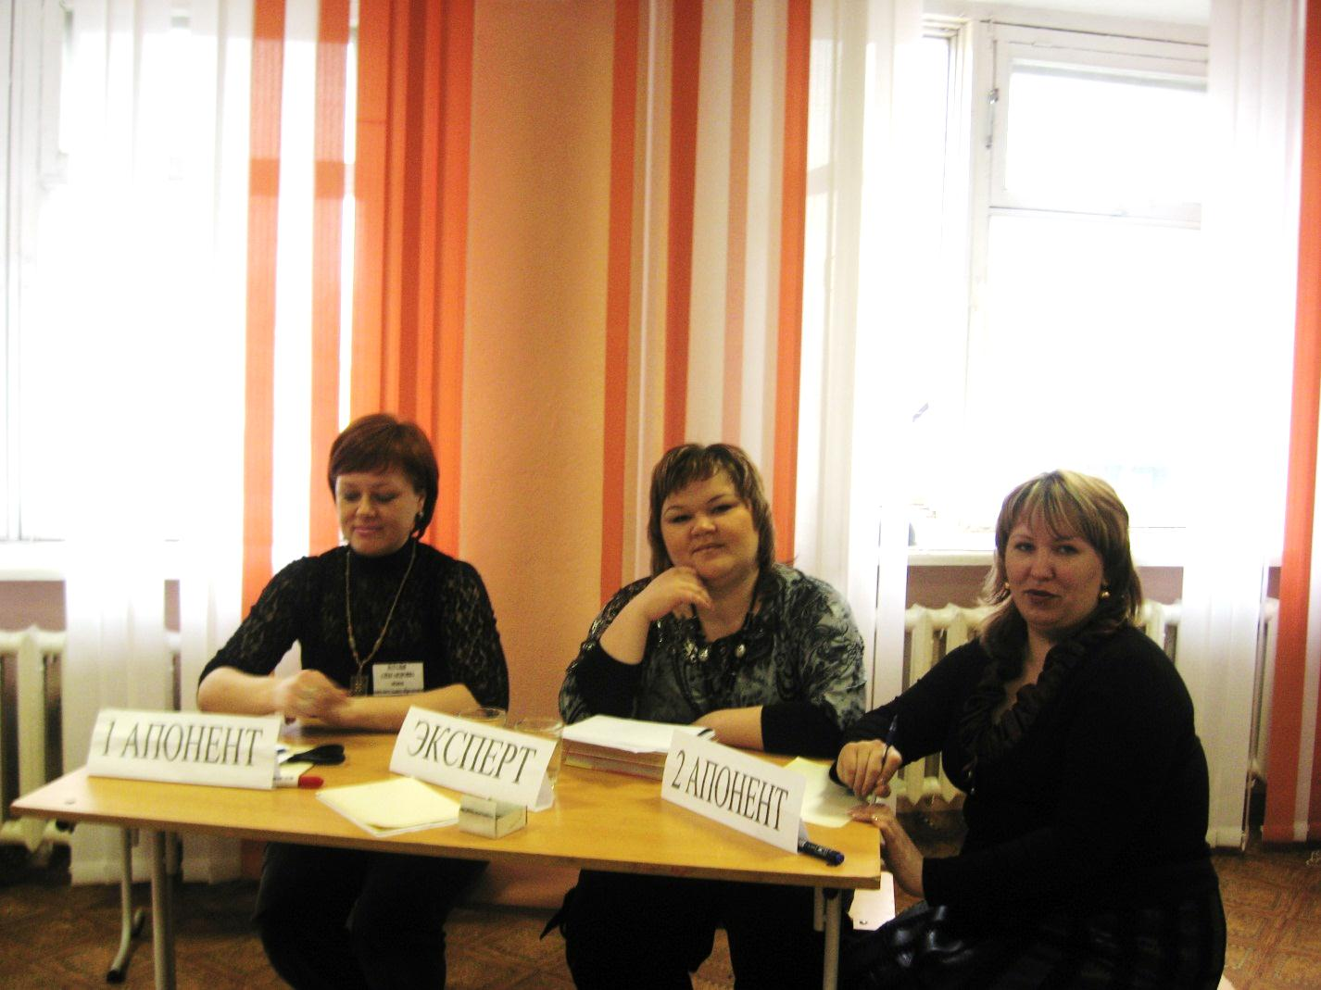

Сотрудничество и обмен опытом с коллегами.

Выставка работ детского творчества «Мастерство и вдохновение»

